Caiet de sarcini “Mobilier’’
Lot | Denumirea bunurilor/  serviciilor solicitate | Specificarea tehnică deplină solicitată, Standarde de referință | U/M | Cantitatea | Schițe/foto
1.1 | Dulap de tip deschis | Dimensiuni: 500x500x2420 mm;  Material: Carcasa din PAL melaminat, gr.18 mm de înaltă calitate echivalent Egger, cant ABS, 0,5 și 2,0 mm;  Feronerie: picioare metalice 100 mm;  Culoare: La alegerea beneficiarului;  Dulapul va fi constituit conform imaginii.  Prețul va include livrarea și asamblarea în:  - mun. Chișinău - 43 buc | Buc. | 43 | 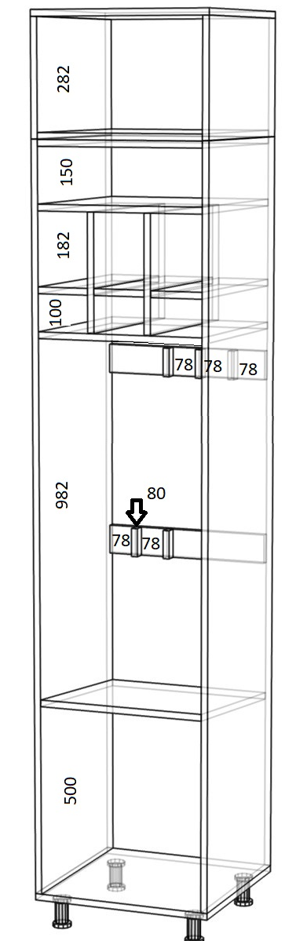  Schița 1
1.2 | Dulap de tip deschis | Dimensiuni: 800x500x2852 mm;  Material: Carcasa din PAL melaminat, gr.18 mm de înaltă calitate echivalent Egger, cant ABS, 0,5 și 2,0 mm;  Feronerie: picioare metalice 100 mm;  Culoare: La alegerea beneficiarului;  Dulapul va fi constituit conform imaginii.  Prețul va include livrarea și asamblarea în:  - mun. Chișinău - 12 buc. | Buc. | 12 | 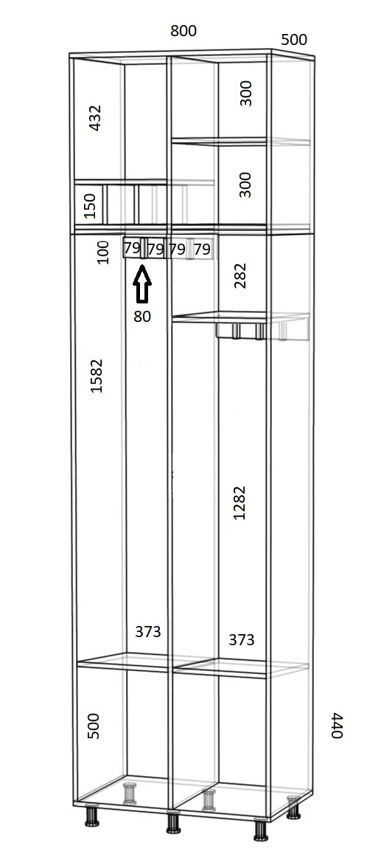  Schița 2

Termen de garanție = minim 12 luni.
Termen de livrare = până la data de 16.12.2024.

